***Карта сокровищ Русского языка 4 А класс***

**о.Мудрецов**

**О.Словария**

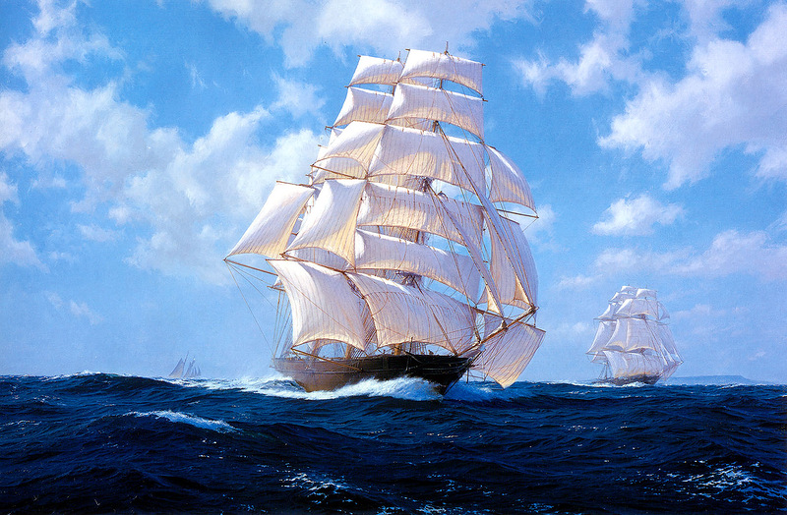

**о.Чистописания**

**о.Орфография**